資料１

久御山町中央公民館 施設・事業概要

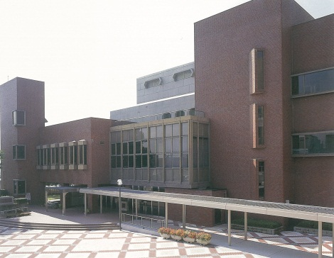

１ 施設の概要  ２ 事業の実施状況  ３ 施設の使用及び収入状況  ４ ホール利用状況  ５ 経費等状況  ６ 社会教育（主に中央公民館）の沿革  （参考）公民館関係法令 | ・・・ 1  ・・・ 3  ・・・ 10  ・・・ 12  ・・・ 15  ・・・ 17  ・・・ 18

平成２９年１１月

１ 施設の概要

［概 要］ 久御山町の中央公民館は、社会教育法に基づく本町唯一の公民館であり、生涯学習の拠点として、季節の料理教室や男の料理教室、ジュニアコーラス教室の年間講座をはじめ、花と緑の教室や染め物教室などの短期講座や大人のチャレンジ教室、音楽フェスティバルやファミリーシアターなどのさまざまな事業を展開し、年間約３万人の利用者がある。

［名 称］ 久御山町中央公民館
［位 置］ 久御山町島田ミスノ38番地
［開館時間］ 午前９時～午後10時
［休 館 日］ 毎週水曜日（祝日は翌日）、12月28日～１月４日
［主な施設］ ホール（690名）、会議室１,２号、研修室１,２号、
教養室１,２,３号、料理実習室、和室、音楽室、
遺跡展示室、ボランティア室
［建築面積］ 1,603.35㎡
［延床面積］ 3,036.35㎡
１F 1,355.54㎡
２F 1,145.43㎡
３F 535.38㎡
［構 造］ 鉄筋コンクリート造３階建、一部鉄骨造
［開 館］ 昭和50年11月
［根拠法令］ 社会教育法 第20条、21条、24条
久御山町公民館条例
［指定管理者］ （公財）久御山町文化スポーツ事業団

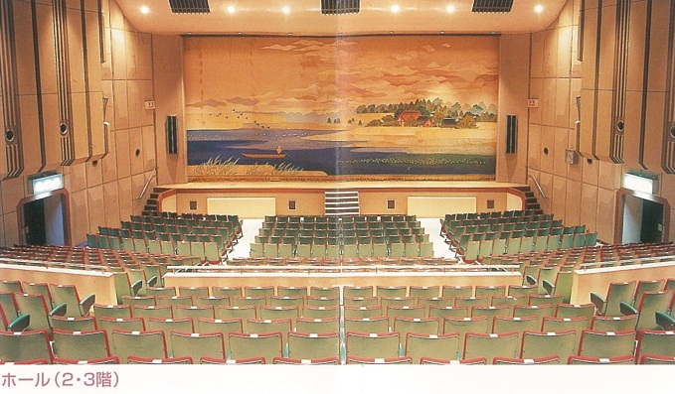

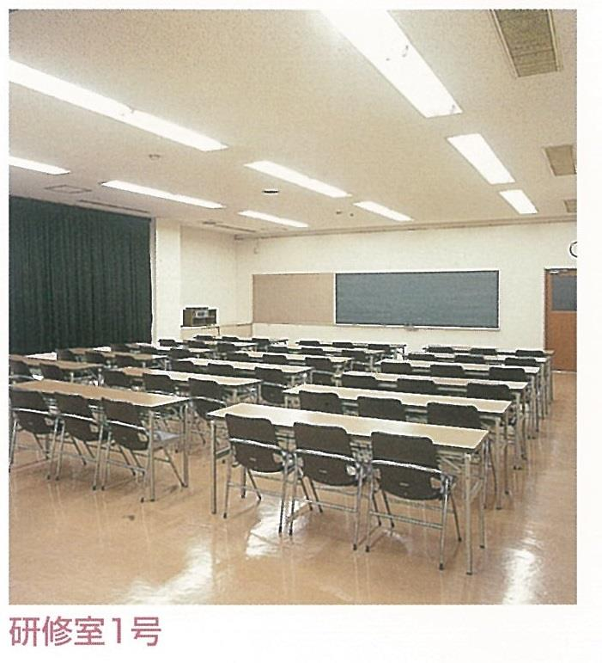
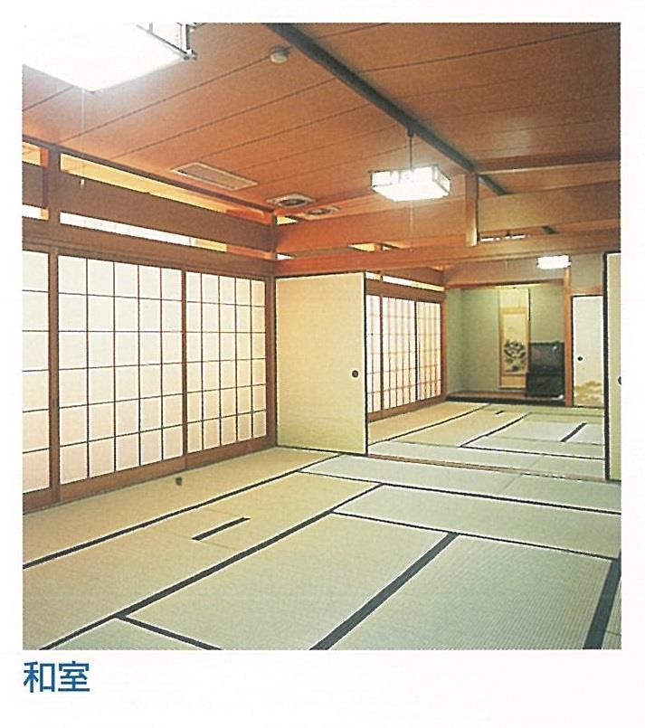
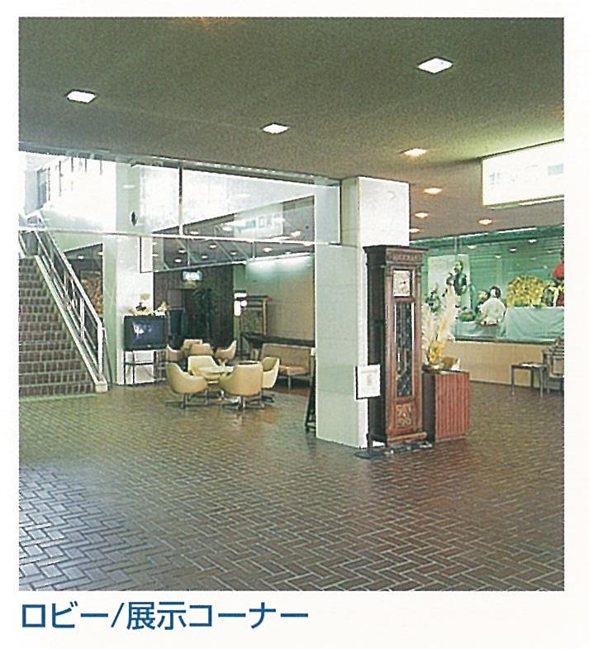

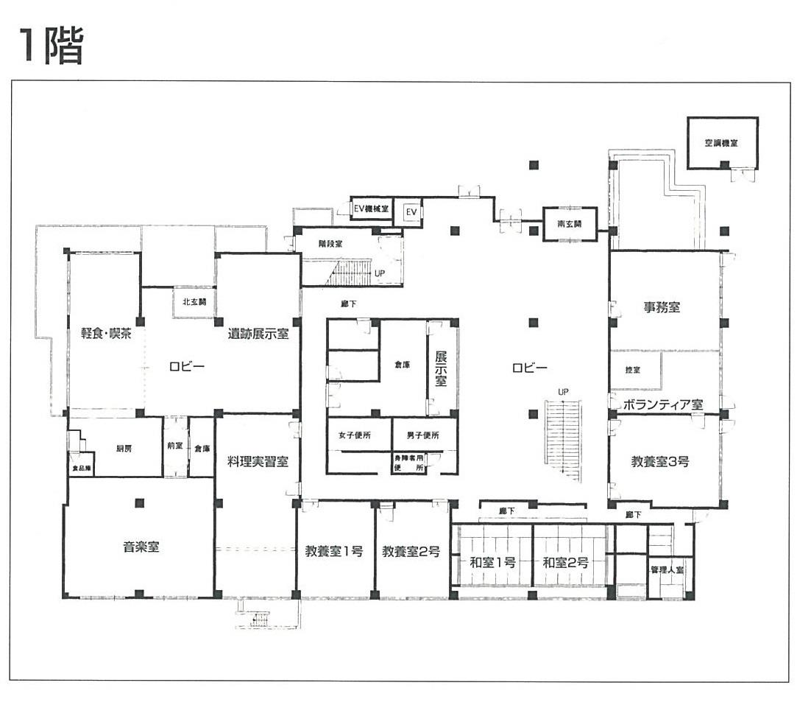
［平 面 図］

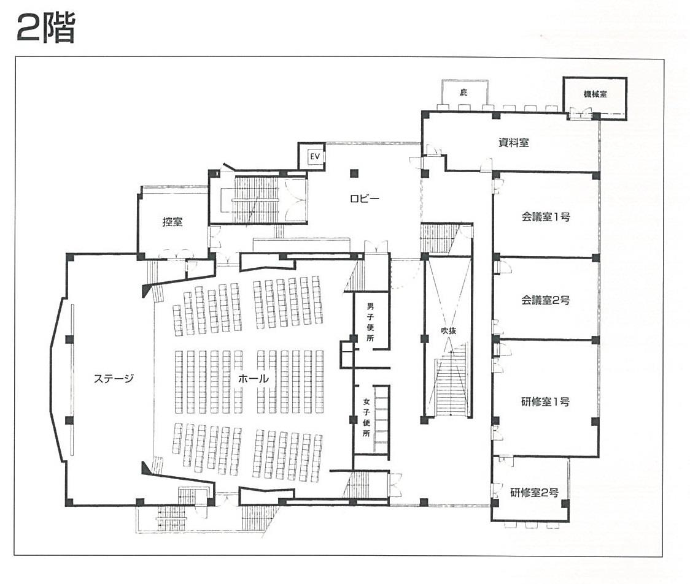

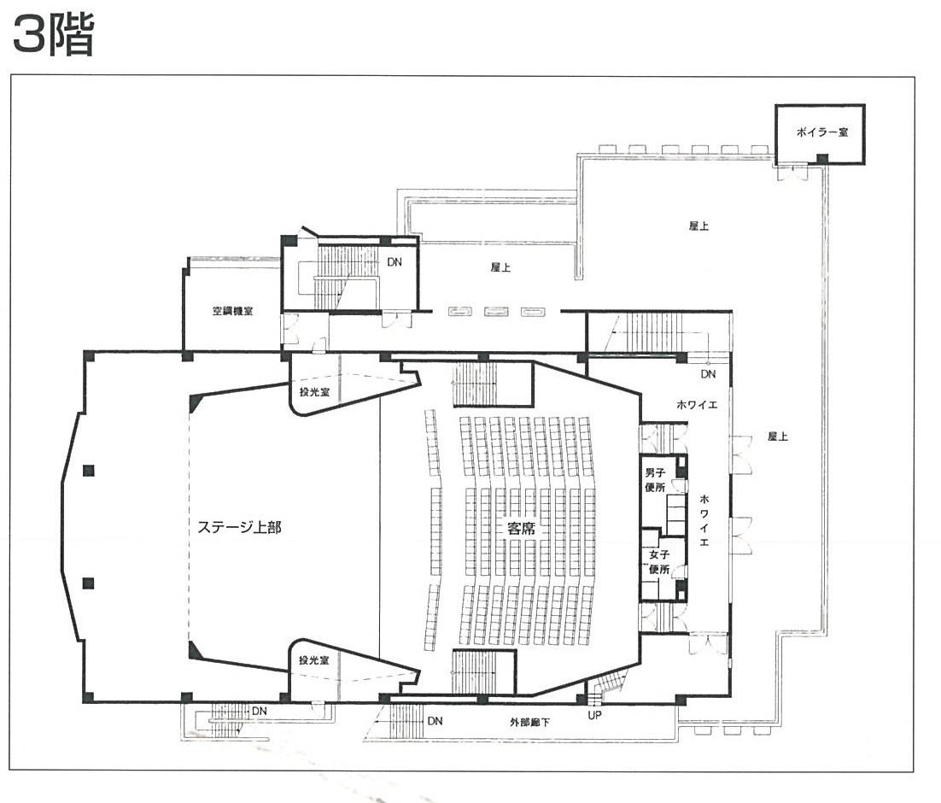

２ 事業の実施状況

（公益財団法人 久御山町文化スポーツ事業団 事業報告及び決算から）

平成２８年度

（１）事業の概要
中央公民館では、季節の料理教室や男の料理教室は、年間教室として定着し、定員を超える多くの応募があり好評を得ています。
また、新規事業として食文化事業を開催したほか、サークル活動では、サークル自らが講師を務める大人チャレンジ教室を実施しました、そして、くみやまファミリーシアターでは、京都フィルハーモニー室内合奏団によるウィンターコンサートに、公民館 ジュニアーコーラスが共演し好評を得ました。

（２）個別事業報告

① 公益目的事業
※ 文化施設の活用を通して、住民の自主的な学習活動及び地域交流活動を支援する事業

中央公民館及びふれあい交流館ゆうホールを拠点として、人と人とのふれあいを図り、地域住民が世代を超えて参加でき、住民の自主的な学習活動の支援や情報提供をはじめ、成果発表の場や機会づくりの充実をめざし、だれもが身近で気軽に学べるきっかけづくりとなる事業を実施しました。
また、学習活動を通して住民の交流活動の支援をおこない、一人ひとりの人間性を豊かにし、地域社会の健全な発展を目的に、住民生活の向上と福祉の増進に関する事業や歴史、文化、教育の振興に関する事業、児童の健全な育成に関する事業を展開するとともに、学習活動の場として、施設の利用促進を図り、適正な管理運営に努めました。

（事業実施状況）
公民館講座として、季節の料理教室、男の料理教室、ジュニアコーラス教室の年間講座をはじめ、さば寿司・トマトケチャップなどの料理教室、くみやま歴史講座・食文化講座、迎春講座、チャレンジ講座などを開催しました。
また、文化芸術に親しむ事業として、音楽フェスティバルのほか、くみやまファミリーシアターでは、京都フィルハーモニー室内合奏団によるウインターコンサートに、公民館ジュニアコーラスが共演し、子どもたちも大変喜び、家族そろって公演を楽しみました。

（収支状況）
収入は、各教室の参加費等が、822,279円、ファミリーシアターの入場料が112,000円で、合計934,279円、支出は、教室開催の講師謝礼や公演料、傷害保険料などで、合計1,720,000円となりました。

（事業実施内容）
（単位：回・人・円）
事 業 名 |  | 内 容 | 開催数 | 延べ参加者数 | 費 用 | 備 考
（年間講座）
１ | 季節の料理教室 | 旬の食材で料理の基本を学ぶ | 11 | 224 | 年 2,000  1回800
２ | 男の料理教室 | 料理を作る楽しさを学ぶ | 11 | 146 | 年 2,000  1回1,000
３ | ジュニアコーラス教室 | みんなでコーラスを楽しむ | 16 | 282 | 年500
（短期講座）
４ | さば寿司教室 | さば寿司の作り方のコツを学ぶ | 1 | 12 | 2,200
５ | 食文化講座 | 久御山の野菜を使って漬け物やおかずなどの料理を学ぶ | 1 | 16 | 800
６ | そば打ち教室 | 手打ちそばに挑戦 | 2 | 8 | 1,600
７ | トマトケチャップ教室 | 地場産トマトでケチャップ作りを学ぶ | 1 | 21 | 1,700
８ | 宇治茶ソムリエ養成講座 | 宇治茶の歴史、玉露の淹れ方を「お茶の京都」と共催で学ぶ | 1 | 22 | 無料
９ | くみやま歴史講座 | くみやまの歴史についての講演会等を開く（蓮の生け花） | 1 | 8 | 2,000
10 | 染め物教室 | 染め物で小物などを作る | 2 | 10 | 1,800～2,000
11 | 寄せ植え教室 | 季節の寄せ植えを楽しむ | 1 | 11 | 1,500
12 | 剪定教室 | 庭木の剪定のコツや樹木管理の基礎を学ぶ | 1 | 4 | 100
13 | アイデア工作教室 | 廃品をリサイクルして活用することで、資源の大切さを学ぶ | 6 | 71 | 各300～800
14 | ゆかた着付け教室 | ゆかたの着付けとマナーを学ぶ | 1 | 6 | 100
15 | レトロ音楽教室 | 昔懐かしい電蓄でＳＰ盤を聴き歌う | 1 | 15 | 100
16 | 国際交流教室 | 外国人を講師に招き、他国の文化風習に触れ親しむ | 1 | 21 | 500
17 | 手作りアロマ教室 | オリジナルのアロマルームスプレーを作る | 1 | 10 | 500

（迎春講座）
18 | 正月料理教室 | おせちの基礎を中心に、手づくり正月料理を学ぶ | 1 | 6 | 2,000
19 | きもの着付け教室 | 正月前に着物の美しい着付けと和装マナーを学ぶ | 3 | 15 | 100
20 | 迎春寄せ植え教室 | 新春向けの寄せ植えを楽しむ | 1 | 8 | 2,000
21 | 年賀状(毛筆)教室 | 毛筆で年賀状の書き方を学ぶ | 2 | 8 | 500
（チャレンジ講座）
22 | 大人チャレンジ教室 | サークルの方々の指導で、サークル活動に挑戦 | 12 | 212 | 各100～500
（その他）
23 | くみやま音楽フェスティバル | 音楽愛好家に発表の場を提供し、音楽文化の意識の高揚を図る | 1 | 1,500 | 無料
24 | くみやまファミリーシアター | 優れた舞台芸術や音楽を親子で鑑賞し、文化芸能に親しむ | 1 | 220 | 入場料  400～800
計 |  |  | 80 | 2,858

（施設の管理運営事業）
（単位：件・人・円）
施 設 名 | 使 用 数 |  | 収入済額
 | 件 数 | 人 数
教養室１･２･３ | 166 | 915 | 12,790
会議室１･２ | 209 | 1,188 | 6,300
研修室１･２ | 116 | 971 | 46,440
和室１･２ | 96 | 230 | 7,680
音楽室 | 222 | 2,186 | 48,900
ホール | 35 | 10,751 | 59,520
料理実習室 | 72 | 786 | 0
音響照明備品等 | ‐ | ‐ | 32,000
計 | 916 | 17,027 | 213,630

② 収益事業
※ 文化・スポーツ施設等の管理運営（公益目的外）事業

（地域文化の振興及びスポーツ・レクリエーションの普及振興を目的としない利用にかかる施設貸与事業）
（単位：件・人・円）
施 設 名 | 使 用 数 |  | 収入済額
 | 件 数 | 人 数
教養室１･２･３ | 188 | 1,705 | 123,130
会議室１･２ | 153 | 905 | 176,240
研修室１･２ | 212 | 5,519 | 324,350
和室１･２ | 84 | 272 | 24,000
音楽室 | 42 | 244 | 96,810
ホール | 37 | 8,235 | 369,000
料理実習室 | 54 | 541 | 22,470
音響照明備品等 | ‐ | ‐ | 176,710
計 | 770 | 17,421 | 1,312,710

平成２７年度

（１）事業の概要
中央公民館では、季節の料理教室や男の料理教室は、年間講座として定着し、料理の基本と新たなメニューに挑戦するなど、手づくりの楽しさを学びました。また、平成27年度は、中央公民館開館40周年記念事業として「くみやまファミリーシアター」や「40周年記念パネル展」を開催し、多くの皆さんの来場をいただき、好評を得ました。

（２）個別事業報告

① 公益目的事業
※ 文化施設の活用を通して、住民の自主的な学習活動及び地域交流活動を支援する事業

中央公民館及びふれあい交流館ゆうホールを拠点として、人と人とのふれあいを図り、地域住民が世代を超えて参加でき、住民の自主的な学習活動の支援や情報提供をはじめ、成果発表の場や機会づくりの充実をめざし、だれもが身近で気軽に学べるきっかけづくりとなる事業を実施しました。
また、学習活動を通して住民の交流活動の支援をおこない、一人ひとりの人間性を豊かにし、地域社会の健全な発展を目的に、住民生活の向上と福祉の増進に関する事業や歴史、文化、教育の振興に関する事業、児童の健全な育成に関する事業を展開するとともに、学習活動の場として、施設の利用促進を図り、適正な管理運営に努めました。

（事業実施状況）
公民館講座として、季節の料理教室、男の料理教室、ジュニアコーラス教室の年間講座をはじめ、整理・収納術講座、染め物教室などの短期講座や大人のチャレンジ教室などを開催しました。
また、文化芸術に親しむ事業として、音楽フェスティバルのほか、くみやまファミリーシアターでは、親子で楽しむコンサートを開催し、ズーラシアンブラスなどによる演奏を楽しみました。

（収支状況）
収入は、各教室の参加費等が、818,392円、ファミリーシアターの入場料が194,800円で、合計1,013,192円、支出は、教室開催の講師謝礼や公演料、傷害保険料などで、合計2,011,980円となりました。

（事業実施内容）
（単位：回・人・円）
事 業 名 |  | 内 容 |  | 開催数 |  | 延べ参加者数 | 費 用 | 備 考
（年間講座）
１ | 季節の料理教室 | 旬の食材で料理の基本を学ぶ |  | 11 |  | 241 | 年 2,000  1回800
２ | 男の料理教室 | 料理を作る楽しさを学ぶ |  | 11 |  | 158 | 年 2,000  1回1,000
３ | ジュニアコーラス教室 | みんなでコーラスを楽しむ |  | 18 |  | 303 | 年500
（短期講座）
４ | さば寿司教室 | さば寿司の作り方のコツを学ぶ |  | 1 |  | 17 | 2,200
５ | 漬け物教室 | 旬の食材で漬け物づくりのコツを学ぶ |  | 1 |  | 10 | 900
６ | そば打ち教室 | 手打ちそばに挑戦 |  | 2 |  | 8 | 1,600
７ | トマトケチャップ教室 | 地場産トマトでケチャップ作りを学ぶ |  | 1 |  | 21 | 1,700
８ | 整理・収納術教室 | 楽しい片付け方法とモノとココロの収納術を学ぶ |  | 1 |  | 21 | 100
９ | くみやま歴史講座 | くみやまの歴史についての講演会等を開く |  | 1 |  | 27 | 2,000
10 | 染め物教室 | 染め物で小物などを作る |  | 2 |  | 17 | 各1,000
11 | 寄せ植え教室 | 季節の寄せ植えを楽しむ |  | 1 |  | 15 | 1,500
12 | 剪定教室 | 庭木の剪定のコツや樹木管理の基礎を学ぶ |  | 1 |  | 3 | 100
13 | 樹木ウォッチング教室 | 樹木の専門家の案内で樹木ウォッチングを楽しむ |  | 1 |  | 11 | 100
14 | アイデア工作教室 | 廃品をリサイクルして活用することで、資源の大切さを学ぶ |  | 5 |  | 48 | 各300～800
15 | ゆかた着付け教室 | ゆかたの着付けとマナーを学ぶ |  | 1 |  | 7 | 100
16 | レトロ音楽教室 | 昔懐かしい電蓄でＳＰ盤を聴き歌う |  | 1 |  | 21 | 100
17 | 国際交流教室 | 外国人を講師に招き、他国の文化風習に触れ親しむ |  | 1 |  | 8 | 500
（迎春講座）
18 | 正月料理教室 |  | おせちの基礎を中心に、手づくり正月料理を学ぶ |  | 1 | 6 | 2,000
19 | きもの着付け教室 |  | 正月前に着物の美しい着付けと和装マナーを学ぶ |  | 3 | 25 | 100
20 | 迎春寄せ植え教室 |  | 新春向けの寄せ植えを楽しむ |  | 1 | 11 | 2,000
21 | 年賀状(毛筆)教室 |  | 毛筆で年賀状の書き方を学ぶ |  | 2 | 17 | 500
（チャレンジ講座）
22 | 大人チャレンジ教室 |  | サークルの方々の指導で、サークル活動に挑戦 |  | 6 | 42 | 各100～500
（その他）
23 | くみやま音楽フェスティバル |  | 音楽愛好家に発表の場を提供し、音楽文化の意識の高揚を図る |  | 1 | 1,300 | 無料
24 | 中央公民館開館40周年記念くみやまファミリーシアター |  | 優れた舞台芸術や音楽を親子で鑑賞し、文化芸能に親しむ |  | 1 | 450 | 入場料  400～800
25 | 中央公民館開館40周年記念パネル展 |  | 開館40年の歴史を振り返る |  | 1 | 5,000 | 無料
計 |  |  |  |  | 76 | 7,787

（施設の管理運営事業）
（単位：件・人・円）
施 設 名 | 使 用 数 |  | 収入済額
 | 件 数 | 人 数
教養室１･２･３ | 155 | 898 | 19,860
会議室１･２ | 222 | 1,398 | 15,430
研修室１･２ | 118 | 1,129 | 64,020
和室１･２ | 93 | 251 | 0
音楽室 | 245 | 2,407 | 111,660
ホール | 35 | 10,625 | 29,760
料理実習室 | 82 | 852 | 19,260
音響照明備品等 | ‐ | ‐ | 16,900
計 | 950 | 17,560 | 276,890

② 収益事業
※ 文化・スポーツ施設等の管理運営（公益目的外）事業

（地域文化の振興及びスポーツ・レクリエーションの普及振興を目的としない利用にかかる施設貸与事業）
（単位：件・人・円）
施 設 名 | 使 用 数 |  | 収入済額
 | 件 数 | 人 数
教養室１･２･３ | 202 | 1,736 | 129,520
会議室１･２ | 143 | 1,530 | 201,390
研修室１･２ | 180 | 3,694 | 296,000
和室１･２ | 73 | 206 | 19,200
音楽室 | 11 | 110 | 14,580
ホール | 32 | 6,279 | 107,920
料理実習室 | 37 | 369 | 19,570
音響照明備品等 | ‐ | ‐ | 103,200
計 | 678 | 13,924 | 891,380

３ 施設の使用及び収入状況
（文スポ決算・決算特別委員会資料から）

（１）使用・収入・減免状況（公益目的事業＋収益事業）
平成２８年度
（単位：件・人・円）
施 設 名 | 使 用 数 |  | 収入済額 | 減 免
 | 件 数 | 人 数 |  | 件 数 | 人 数
教養室１･２･３ | 354 | 2,620 | 135,920 | 277 | 1,847
会議室１･２ | 362 | 2,093 | 182,540 | 290 | 1,379
研修室１･２ | 328 | 6,490 | 370,790 | 166 | 2,214
和室１･２ | 180 | 502 | 31,680 | 170 | 430
音楽室 | 264 | 2,430 | 145,710 | 212 | 2,034
ホール | 72 | 18,986 | 428,520 | 64 | 17,135
料理実習室 | 126 | 1,327 | 22,470 | 123 | 1,255
音響照明備品等 | ‐ | ‐ | 208,710 | ‐ | ‐
計 | 1,686 | 34,448 | 1,526,340 | 1,302 | 26,294

平成２７年度
（単位：件・人・円）
施 設 名 | 使 用 数 |  | 収入済額 | 減 免
 | 件 数 | 人 数 |  | 件 数 | 人 数
教養室１･２･３ | 357 | 2,634 | 149,380 | 270 | 1,691
会議室１･２ | 365 | 2,928 | 216,820 | 286 | 1,466
研修室１･２ | 298 | 4,823 | 360,020 | 158 | 1,745
和室１･２ | 166 | 457 | 19,200 | 157 | 453
音楽室 | 256 | 2,517 | 126,240 | 204 | 2,047
ホール | 67 | 16,904 | 137,680 | 61 | 15,541
料理実習室 | 119 | 1,221 | 38,830 | 114 | 1,175
音響照明備品等 | ‐ | ‐ | 120,100 | ‐ | ‐
計 | 1,628 | 31,484 | 1,168,270 | 1,250 | 24,118

（２）施設使用率

平成２８年度
（単位：時間・％）
施 設 名 |  | 使用可能単位 | 使用単位 | 使用率
中央公民館 | ホール | 930 | 244 | 26.24
 | 教養室１号 | 930 | 228 | 24.52
 | ２号 | 930 | 236 | 25.38
 | ３号 | 930 | 305 | 32.80
 | 料理実習室 | 930 | 331 | 35.59
 | 音楽室 | 930 | 331 | 35.59
 | 会議室１号 | 930 | 349 | 37.53
 | ２号 | 930 | 241 | 25.91
 | 研修室１号 | 930 | 291 | 31.29
 | ２号 | 930 | 273 | 29.35
 | 和室１号 | 930 | 188 | 20.22
 | ２号 | 930 | 186 | 20.22
（参考）  ゆうホール | 交流ホール | 918 | 163 | 17.76
 | 1/2交流ホール | 918 | 85 | 9.26
 | ﾐｰﾃｨﾝｸﾞﾙｰﾑ | 918 | 236 | 25.71
 | ﾎﾞﾗﾝﾃｨｱﾙｰﾑ | 918 | 363 | 39.54
 | 創作活動室 | 918 | 295 | 32.14
 | 交遊室 | 918 | 136 | 14.81

４ ホール利用状況

平成２８年度
月 | 日 | 内 容 | 人数 | 件数
4月 | 23日 | 久御山町ろうあ協会 京都ろうあ者大会準備 | 0 | 1
 | 24日 | 京都府聴覚障害者協会 京都ろうあ者大会 | 300 | 1
5月 | 15日 | 社会福祉協議会 福祉まつり | 1,500 | 1
 | 26日 | 社会教育課 いきがい大学開校式 | 350 | 1
6月 | 26日 | 社会教育課(山城地方ＰＴＡ指導者研修会) | 597 | 1
 | 30日 | 社会教育課 いきがい大学 | 210 | 1
7月 | 28日 | 社会教育課 いきがい大学 | 240 | 1
 | 29日 | 久御中 吹奏楽練習 | 42 | 1
 | 30日 | 〃 | 42 | 1
 | 31日 | 〃 | 42 | 1
8月 | 27日 | 社会教育課 子ども広場 | 0 | 1
 | 28日 | 社会教育課(山城未来っ子ＨＵＧフォーラム) | 550 | 1
 | 30日 | 社会教育課 いきがい大学 | 280 | 1
9月 | 26日 | 住民福祉課 敬老会 前日準備 | 6 | 1
 | 27日 | 住民福祉課 敬老会 | 350 | 1
 | 30日 | 社会教育課 いきがい大学 | 200 | 1
10月 | 2日 | 久城の会（カラオケ) | 150 | 1
 | 4日 | 学校教育課 久御中合唱コンクールﾘﾊｰｻﾙ | 20 | 1
 | 6日 | 学校教育課 久御中合唱コンクール | 700 | 1
 | 8～29日 | 社会教育課 文化祭練習 | 407 | 19
 | 30・31日 | 社会教育課 文化祭準備 | 150 | 2
11月 | 1～4日 | 社会教育課 文化祭準備 | 550 | 3
 | 5日 | 社会教育課 文化祭(1日目) | 3,600 | 1
 | 6日 | 社会教育課 文化祭(2日目) | 2,100 | 1
 | 7日 | 社会教育課 文化祭（片付け) | 70 | 1
 | 8日 | 学校教育課 子ども音楽会 練習 | 130 | 1
 | 10日 | 学校教育課 子ども音楽会 ﾘﾊｰｻﾙ | 210 | 1
 | 11日 | 学校教育課 子ども音楽会 | 500 | 1
 | 13日 | 社会教育課（やましろ未来っ子読書大好きﾌｪｽﾀ) | 450 | 1
 | 17日 | 住民福祉課 戦没者追悼式 前日準備 | 20 | 1
 | 18日 | 住民福祉課 戦没者追悼式 | 190 | 1
 | 26日 | 総務課(宇治・久御山暴力追放少年非行防止住民大会) | 300 | 1
12月 | 19日 | 社会教育課 いきがい大学 | 190 | 1
1月 | 6日 | 社会教育課 成人式リハーサル | 5 | 1
 | 7～8日 | 社会教育課 成人式準備 | 10 | 2
 | 9日 | 社会教育課 成人式 | 500 | 1
 | 19日 | 社会教育課 いきがい大学 | 200 | 1
 | 22日 | 中央公民館 ファミリーシアター | 220 | 1
 | 28日 | 社会教育課 くみやまマラソン前日準備 | 0 | 1
 | 29日 | 社会教育課 くみやまマラソン | 1,900 | 1
2月 | 5日 | 京阪運輸倉庫㈱ | 250 | 1
 | 9日 | くみやまハーモニ | 18 | 1
 | 10日 | 滝川第二高等学校 楽器練習 | 8 | 1
 | 11日 | 〃 | 5 | 1
 | 12日 | 京都府南部吟剣詩舞連合会 第20回京都府吟剣詩舞大会 | 300 | 1
 | 17日 | 社会教育課 いきがい大学閉校式 | 200 | 1
 | 19日 | シニアクラブ連合会 文化祭 | 280 | 1
 | 26日 | 日本共産党京都府委員会 | 558 | 1
3月 | 4日 | スイングハーツ 前日練習 | 16 | 1
 | 5日 | スイングハーツ 演奏会 | 70 | 1
 |  | 合 計 | 18,986 | 72

平成２７年度
月 | 日 | 内 容 | 人数 | 件数
4月 | 10日 | ＪＡやましろ 前日準備 | 10 | 1
 | 11日 | ＪＡやましろ | 380 | 1
5月 | 17日 | 社会福祉協議会 福祉まつり | 1,300 | 1
 | 28日 | 社会教育課 いきがい大学開校式 | 400 | 1
6月 | 6日 | 石豊造園土木㈱ | 21 | 1
 | 26日 | 社会教育課 いきがい大学 | 300 | 1
 | 28日 | 社会教育課(山城地方ＰＴＡ指導者研修会) | 570 | 1
7月 | 23日 | 久御中 吹奏楽練習 | 40 | 1
 | 24日 | 〃 | 40 | 1
 | 25日 | 〃 | 35 | 1
 | 26日 | 〃 | 40 | 1
 | 27日 | 〃 | 40 | 1
 | 28日 | 〃 | 40 | 1
8月 | 1日 | 社会教育課（いじめ非行防止ﾌｫｰﾗﾑ） | 500 | 1
 | 22日 | 社会教育課 子ども広場 | 0 | 1
 | 31日 | 社会教育課 いきがい大学 | 340 | 1
9月 | 28日 | 住民福祉課 敬老会 前日準備 | 6 | 1
 | 29日 | 住民福祉課 敬老会 | 400 | 1
10月 | 6日 | 学校教育課 久御中合唱コンクールﾘﾊｰｻﾙ | 30 | 1
 | 8日 | 学校教育課 久御中合唱コンクール | 900 | 1
 | 11日 | 社会教育課 町民運動会準備 | 0 | 1
 | 12日 | 社会教育課 町民運動会準備（予備日) | 0 | 1
 | 13～31日 | 社会教育課 文化祭練習 | 299 | 16
11月 | 1～6日 | 社会教育課 文化祭準備 | 520 | 5
 | 7日 | 社会教育課 文化祭(1日目) | 3,300 | 1
 | 8日 | 社会教育課 文化祭(2日目) | 1,700 | 1
 | 9日 | 学校教育課 子ども音楽会 練習 | 75 | 1
 | 10日 | 〃 | 130 | 1
 | 12日 | 学校教育課 子ども音楽会 ﾘﾊｰｻﾙ | 230 | 1
 | 13日 | 学校教育課 子ども音楽会 | 650 | 1
 | 15日 | 久城の会（カラオケ) | 400 | 1
 | 19日 | 住民福祉課 戦没者追悼式 前日準備 | 25 | 1
 | 20日 | 住民福祉課 戦没者追悼式 | 180 | 1
 | 29日 | 中央公民館 ファミリーシアター | 450 | 1
12月 | 17日 | 社会教育課 いきがい大学 | 200 | 1
1月 | 7日 | 社会教育課 成人式リハーサル | 30 | 1
 | 8～10日 | 社会教育課 成人式準備 | 5 | 3
 | 11日 | 社会教育課 成人式 | 200 | 1
 | 17日 | 京阪運輸倉庫㈱ | 192 | 1
 | 30日 | 社会教育課 くみやまマラソン前日準備 | 0 | 1
 | 31日 | 社会教育課 くみやまマラソン | 2,200 | 1
2月 | 19日 | 社会教育課 いきがい大学閉校式 | 270 | 1
 | 21日 | シニアクラブ連合会 文化祭 | 360 | 1
 | 27日 | スイングハーツ 前日練習 | 12 | 1
 | 28日 | スイングハーツ 演奏会 | 64 | 1
3月 | 10日 | くみやまハーモニ | 20 | 1
 |  | 合 計 | 16,904 | 67

平成２６年度
月 | 日 | 内 容 | 人数 | 件数
4月 | 1日 | 総務課 個人演説会 | 300 | 1
 | 13日 | 久城の会（カラオケ) | 500 | 1
5月 | 10日 | スイングハーツ(音ﾌｪｽ練習) | 13 | 1
 | 10日 | ふるさとバンド(音ﾌｪｽ練習) | 6 | 1
 | 17日 | 社会福祉協議会 福祉まつり前日準備 | 0 | 1
 | 18日 | 社会福祉協議会 福祉まつり | 1,000 | 1
 | 25日 | 前原 綾(ﾀﾞﾝｽ発表会) | 350 | 1
 | 26日 | 社会教育課 いきがい大学開校式 | 350 | 1
6月 | 7日 | 公民館 ジュニアコーラス教室 | 17 | 1
 | 19日 | 社会教育課(府社会教育委員連絡協議会総会) | 170 | 1
 | 29日 | 社会教育課(山城地方ＰＴＡ指導者研修会) | 500 | 1
7月 | 5日 | 公民館 ジュニアコーラス・ﾊｰﾓﾆー練習 | 45 | 1
 | 24日 | 久御中 吹奏楽練習 | 50 | 1
 | 25日 | 〃 | 50 | 1
 | 26日 | 〃 | 50 | 1
 | 28日 | 〃 | 50 | 1
 | 29日 | 社会教育課 いきがい大学 | 233 | 1
8月 | 17日 | 社会教育課 子ども広場 | 250 | 1
 | 28日 | 社会教育課 いきがい大学 | 300 | 1
9月 | 7日 | 久城の会（カラオケ) | 200 | 1
 | 22日 | 社会教育課 いきがい大学 | 260 | 1
 | 25日 | 住民福祉課 敬老会 準備 | 4 | 1
 | 26日 | 住民福祉課 敬老会 | 380 | 1
 | 30日 | 総務課 町制施行60周年記念式典 準備 | 20 | 1
10月 | 5～31日 | 社会教育課 文化祭練習・リハーサル | 1,035 | 21
 | 7日 | 学校教育課 久御中合唱ｺﾝｸｰﾙ準備 | 15 | 1
 | 9日 | 学校教育課 久御中合唱ｺﾝｸｰﾙ | 460 | 1
 | 12日 | 社会教育課 町民運動会準備 | 0 | 1
 | 13日 | 社会教育課 町民運動会準備(予備日） | 0 | 1
 | 14日 | 公民館 調律 | 1 | 1
11月 | 1日 | 社会教育課 文化祭（1日目) | 2,000 | 1
 | 2日 | 社会教育課 文化祭（2日目) | 1,500 | 1
 | 3日 | 社会教育課 文化祭（片付け) | 0 | 1
 | 4日 | 社会教育課 文化祭（片付け) | 0 | 1
 | 11日 | 住民福祉課 戦没者追悼式準備 | 4 | 1
 | 13日 | 住民福祉課 戦没者追悼式準備 | 8 | 1
 | 14日 | 住民福祉課 戦没者追悼式 | 180 | 1
 | 15日 | 総務課 暴力追放大会 | 341 | 1
12月 | 1日 | 学校教育課 子ども音楽会練習 | 130 | 1
 | 2日 | 〃 | 70 | 1
 | 4日 | 学校教育課 子ども音楽会リハーサル | 130 | 1
 | 5日 | 学校教育課 子ども音楽会 | 300 | 1
1月 | 8日 | 社会教育課 成人式リハーサル | 15 | 1
 | 9日 | 社会教育課 成人式準備 | 0 | 1
 | 10日 | 〃 | 0 | 1
 | 11日 | 〃 | 0 | 1
 | 12日 | 社会教育課 成人式 | 200 | 1
 | 18日 | 京阪運輸倉庫㈱ | 200 | 1
 | 24日 | 社会教育課 くみやまマラソン準備 | 50 | 1
 | 25日 | 社会教育課 くみやまマラソン | 1,700 | 1
2月 | 2日 | 山城地方体協・ｽﾎﾟｰﾂ推進 協議会 | 250 | 1
 | 7日 | 公民館 ファミリーシアター 前日準備 | 3 | 1
 | 8日 | 公民館 ファミリーシアター | 250 | 1
 | 14日 | シニアクラブ連合会 文化祭 準備 | 0 | 1
 | 15日 | シニアクラブ連合会 文化祭 | 200 | 1
 | 20日 | 社会教育課 いきがい大学閉校式 | 200 | 1
 | 21日 | 宇城久民生児童委員研修会 | 500 | 1
 | 21日 | スイングハーツ演奏会 前日練習 | 13 | 1
 | 22日 | スイングハーツ演奏会 | 40 | 1
3月 | 29日 | 久城の会（カラオケ) | 300 | 1
 |  | 合 計 | 15,193 | 80

５ 経費等状況

（１）当初建築・主な修繕費用

年次 | 事業内容・面積等（㎡） |  | 事業費（千円） | 備 考
昭和49年 | 新 築 | 3,036.00 | 499,600 | 49～50  継 続
50年
平成 9年 | 増築ｴﾚﾍﾞｰﾀｰ新設等 | 20.00 | 49,417
12年 | 旧図書館整備 | 717.34 | 54,075
 | 遺跡展示 | 72.00 | 9,975
13年 | 防水等改修 |  | 30,240
14年 | 舞台吊物装置改修 |  | 3,885
18年 | 高圧受電設備取替 |  | 11,529
22年 | 地上デジタル放送アンテナ整備 |  | 257
 | 給湯器入替 |  | 315
 | エレベーター修繕 |  | 315
23年 | 冷却塔・ポンプ取替 |  | 2,502
 | 自家用発電機修繕 |  | 439
24年 | オイルポンプ圧送管変更 |  | 830
25年 | 耐震診断実施 |  | 4,074
26年 | 地下タンク配管等漏えい検査業務 |  | 659
 | 地下タンク内面FRPライニング等工事 |  | 3,057
27年 | 空調設備機器(ガスヒーポン)改修工事 |  | 612
 | トイレ改修工事 |  | 3,380
28年 | 揚水ポンプ交換工事 |  | 1,053
29年 | 事務室空調設備設置工事 |  | 519
合 計 |  |  | 676,733

（２）経常経費等（平成２８年度決算から試算）

① 人件費
文化スポーツ施設運営事業 77,959,471円
→ 中央公民館按分 ≒11,549,551円

※ 按分試算
施設区分 | 中央公民館 | ゆうホール | 総合体育館
職員数（人） | 4 | 12 | 11
人件費（円） | 11,549,551 | 34,648,654 | 31,761,266
※ 理事長、事務局長、次長分を各館に１人計上

文化スポーツ事業団組織 | （人）
理事長 | 1
事務局長、次長 | 3
ゆうホール | 10
体育館 | 10
中央公民館 | 3
合 計 | 27

② 物件費
※ 文化・スポーツ施設指定管理料
施設区分 | 中央公民館 | ゆうホール | 総合体育館
事業名称 | 中央公民館運営事業 | ふれあい交流館運営事業 | 総合体育館運営事業
（円） | 24,973,150 | 21,516,469 | 32,526,226

→ 中央公民館経常経費試算
人件費 11,550千円 ＋ 物件費 24,973千円 ＝ 36,523千円

６ 社会教育（主に中央公民館）の沿革

昭和 50年 | 久御山町中央公民館新設開館（昭和50年10月）  公民館運営審議会設置
51年 | 中央公民館図書室オープン  第１回町民文化祭開催  「久御山町の社寺」発刊
53年 | 久御山中央公園野球場オープン
56年 | 久御山町郷土史会「久御山町の今昔」発行  久御山中央公園テニスコート完成
57年 | 久御山中央公園ゲートボール場完成
58年 | 木津川河川敷運動広場完成
60年 | 木津川河川敷運動広場サッカー場完成  久御山町老人福祉センター荒見苑竣工  「図書館の今後のあり方」について、公民館運営審議会答申
61年 | 「久御山町史」第１巻発刊  町民プールオープン  中央公園野球場改修により、サッカー場オープン  久御山町立図書館新設開館、移動図書館運行開始
63年 | 町民プール庭球場・ゲートボール場完成
平成 元年 | 中央公園夜間照明設置  「久御山町史」第２巻発刊
２年 | 第１回ファミリーコンサート開催
３年 | 「久御山町史」第３巻（資料編）発刊
４年 | 久御山町総合体育館開館  （財）久御山町スポーツ振興事業団設立
５年 | 第１回久御山町民音楽フェスティバル開催
６年 | 久御山町中央公民館サークル等連絡協議会結成
７年 | 図書館電子計算機システム稼働  中央公民館ホール改修  第20回久御山町民文化祭・前夜祭開催
９年 | 中央公民館エレベーター設置
10年 | （財）久御山町文化スポーツ事業団設立
11年 | 久御山町ふれあい交流館ゆうホール開館  図書館の新築移転
12年 | 中央公民館に遺跡展示室新設、中央公民館（旧図書館）改修  くみやま子どもセンター設立、くみやま子どもセンター情報紙発行  久御山町文化サークル等連絡協議会結成
13年 | 中央公民館防水等改修  ゆうホール駐車・駐輪場増設
14年 | 中央公民館舞台吊物装置改修  障害者等図書配送サービス開始  総合体育館トレーニングルーム増床  「巨椋池ものがたり」発刊
18年 | 中央公民館高圧受電設備取替え  指定管理者制度の導入
20年 | 中央公民館和室及び管理人室畳の更新、防水（資料室、研修室２号）、接地改善、２階照明修繕
22年 | 第26回国民文化祭プレイベント
23年 | 第26回国民文化祭・京都2011開催  中央公民館冷却塔・ポンプ取替え  久御山町グランド・ゴルフ練習場整備
25年 | 中央公民館耐震診断
26年 | 中央公民館地下タンク内面FRPライニング等
27年 | 中央公民館トイレ改修
28年 | 中央公民館揚水ポンプ交換工事
29年 | 中央公民館事務室空調設備設置工事

（参考）公民館関係法令

久御山町公民館条例
平成17年９月29日条例第12号
改正 平成19年９月27日条例第16号
平成20年12月22日条例第24号
平成28年12月27日条例第26号
久御山町公民館条例（昭和50年久御山町条例第20号）の全部を改正する。
（趣旨）
第１条 この条例は、社会教育法（昭和24年法律第207号。以下「法」という。）第24条の規定に基づき、久御山町立の公民館の設置及び管理に関し必要な事項を定めるものとする。
（設置）
第２条 久御山町に公民館を設置する。
２ 公民館の名称及び位置は、次のとおりとする。
名称 久御山町中央公民館（以下「公民館」という。）
位置 久御山町島田ミスノ38番地
（職員）
第３条 公民館に館長、その他必要な職員を置く。
（開館時間）
第４条 公民館の開館時間は、午前９時から午後10時までとする。ただし、教育委員会が特に必要と認めたときは、開館時間を変更することができる。
２ 前項の開館時間には、実際に使用する時間のほか、その準備及び原状に回復するために要する時間を含むものとする。
（休館日）
第５条 公民館の休館日は、次のとおりとする。ただし、教育委員会が特に必要と認めたときは、臨時に開館し、又は休館することができる。
(1) 毎週水曜日（その日が、国民の祝日に関する法律（昭和23年法律第178号）に規定する休日に当たるときは、その翌日とする。）
(2) 12月28日から翌年の１月４日まで
（使用の許可）
第６条 公民館を使用しようとする者は、あらかじめ教育委員会の許可を受けなければならない。
（使用の制限）
第７条 教育委員会は、管理上必要があると認めるときは、前条の許可について使用の制限その他必要な条件を付けることができる。
２ 教育委員会は、次の各号のいずれかに該当するときは、公民館の使用を許可しない。
(1) 法第20条に規定する公民館の目的に反するおそれがあると認められるとき。
(2) 営利を目的に使用すると認められるとき。
(3) 公の秩序を乱し、又は善良な風俗を害するおそれがあると認められるとき。
(4) 施設、附属設備等を損傷し、又は滅失するおそれがあると認められるとき。
(5) 管理運営上、支障があると認められるとき。
(6) その他教育委員会が不適当と認めるとき。
（使用の停止又は取消し）
第８条 教育委員会は、使用の許可を受けた者（以下「使用者」という。）が次の各号のいずれかに該当するときは、使用の条件を新たに付し、若しくはこれを変更し、使用を停止し、又は使用の許可を取り消すことができる。
(1) 偽りその他不正な手段により使用の許可を受けたとき。
(2) この条例又はこの条例に基づく規則に違反したとき。
(3) その他教育委員会が必要と認めるとき。
（使用料）
第９条 使用者は、別表に定める使用料を前納しなければならない。
２ 前項の使用料は、教育委員会が公益上必要と認めるときは、これを減額又は免除することができる。
（使用料の還付）
第10条 既納の使用料は還付しない。ただし、次の各号のいずれかに該当するときは、その全部又は一部を還付することができる。
(1) 使用者の責任によらない理由により使用することができないとき。
(2) 第８条の規定により使用を停止又は使用の許可を取り消したとき。
(3) その他教育委員会が特に必要と認めたとき。
（目的外使用等の禁止）
第11条 使用者は、使用の許可を受けた目的以外に使用し、その全部又は一部を転貸し、又はその権利を他に譲渡してはならない。
（特別の設備等）
第12条 使用者は、使用の許可を受けた施設に特別の設備をし、又は変更を加えようとするときは、あらかじめ教育委員会の許可を受けなければならない。
（原状回復）
第13条 使用者は、使用が終わったとき、又は使用の許可が取り消されたとき、若しくは使用を停止されたときは、使用した施設、附属設備等を速やかに原状に回復しなければならない。
２ 使用者が前項の義務を履行しないときは、教育委員会がこれを代行し、その費用を使用者から徴収することができる。
（損害賠償）
第14条 使用者は、その責任による理由によって施設、附属設備等を破損又は滅失したときは、教育委員会が相当と認める額を賠償しなければならない。
（指定管理者）
第15条 教育委員会は、公民館の管理運営上必要があると認めるときは、地方自治法（昭和22年法律第67号）第244条の２第３項に規定する指定管理者（以下「指定管理者」という。）に公民館の管理を行わせることができる。
２ 指定管理者の指定は、久御山町指定管理者の指定の手続等に関する条例（平成17年久御山町条例第10号）の規定による。
３ 指定管理者が指定された場合においては、第６条、第７条、第８条、第９条第２項、第10条及び第12条中「教育委員会」とあるのは、「指定管理者」と読み替えるものとする。
（指定管理者の業務）
第16条 前条の規定により指定管理者に公民館の管理を行わせる場合に当該指定管理者が行う業務は、次の各号に掲げる業務とする。
(1) 久御山町公民館条例施行規則（平成17年久御山町教育委員会規則第６号）第２条に掲げる事業に関する業務
(2) 公民館の事業として教育委員会が定める事業に関する業務
(3) 公民館の使用許可に関する業務
(4) 公民館の維持管理に関する業務
(5) 前各号に掲げるもののほか、教育委員会が必要と認める業務
（指定管理者の管理の基準）
第17条 指定管理者は、関係法令並びにこの条例及びこの条例に基づく規則の定めるところにより、公民館の管理を適正に行わなければならない。
（委任）
第18条 この条例の施行に関し必要な事項は、教育委員会規則で定める。

附 則
この条例は、平成18年４月１日から施行する。
～附 則（平成28年条例第26号）
この条例は、平成29年４月１日から施行する。

別表
久御山町中央公民館使用料
１ 基本使用料（施設使用料・冷暖房使用料）
（単位：円）
 |  | 区分 | 施設使用料・（ ）内冷暖房使用料
 |  | 使用区分 | 午前 | 午後 | 夜間
施設名等 |  | 使用時間 | 午前９時から正午まで | 午後１時から午後５時まで | 午後６時から午後10時まで
ホール |  | 平日 | 11,000  （7,200） | 16,000  （9,600） | 16,000  （9,600）
 |  | 土曜日・日曜日・休日 | 13,200  （7,200） | 19,200  （9,600） | 19,200  （9,600）
研修室 |  | １号 | 1,500  （800） | 1,800  （1,000） | 1,800  （1,000）
 |  | ２号 | 500  （300） | 700  （400） | 700  （400）
会議室 |  | １号 | 1,000  （500） | 1,200  （700） | 1,200  （700）
 |  | ２号 | 800  （400） | 1,000  （600） | 1,000  （600）
教養室 |  | １号 | 700  （400） | 900  （500） | 900  （500）
 |  | ２号 | 700  （400） | 900  （500） | 900  （500）
 |  | ３号 | 700  （400） | 900  （500） | 900  （500）
和室 |  | １号 | 900  （500） | 1,200  （700） | 1,200  （700）
 |  | ２号 | 900  （500） | 1,200  （700） | 1,200  （700）
料理実習室 |  |  | 2,100  （1,100） | 2,600  （1,500） | 2,600  （1,500）
音楽室 |  |  | 1,500  （800） | 1,800  （1,000） | 1,800  （1,000）

２ 備考
（１） 冷暖房期間中に使用するときの基本使用料は、施設使用料と（ ）内冷暖房使用料の合計とする。ただし、冷暖房の使用期間は、おおむね６月15日から９月30日及び11月20日から翌年の３月31日までとする。
（２） 久御山町に在住、在勤及び在学する以外の者の施設使用料は、表中の施設使用料の額に２を乗じて得た額とする。
（３） 音響照明基本料 １区分22,000円 ２区分32,000円 ３区分45,000円
（４） 使用区分の前又は後に１時間延長して使用する場合（午後10時以降を除く。）の当該時間の基本使用料は、午後の施設使用料及び冷暖房使用料にそれぞれ４分の１を乗じて得た額とし、10円未満の端数が生じた場合はこれを切り捨てる。ただし、当該使用は１時間を限度とし、当該使用が１時間未満であるときは、これを１時間とみなす。
（５） 料理実習室使用の場合には、別にガス、水道料として１人当たり30円を加算する。
久御山町公民館条例施行規則
平成17年10月１日教委規則第６号

久御山町公民館条例施行規則（昭和50年教育委員会規則第４号）の全部を改正する。
（趣旨）
第１条 この規則は、久御山町公民館条例（平成17年久御山町条例第12号。以下「条例」という。）の施行に関し必要な事項を定めるものとする。
（公民館の事業）
第２条 条例第２条第２項に規定する公民館（以下「公民館」という。）は、住民に対して社会教育法（昭和24年法律第207号。以下「法」という。）第22条に規定する事業を行うものとする。
（使用の許可申請）
第３条 条例第７条の規定により使用の許可を受けようとする者（以下「申請者」という。）は、久御山町施設使用許可申請書（様式第１号。以下「申請書」という。）を使用日の１月前から使用日（ホール使用の場合は、３月前から使用日）までに、教育長に提出しなければならない。
（使用の優先順位）
第４条 公民館の使用の優先順位は、次の各号に掲げるとおりとする。
(1) 町及び教育委員会の主催又は共催する行事
(2) 社会教育関係団体の行事
(3) 町内企業等が催す行事
(4) その他
（使用の許可等）
第５条 教育長は、第３条の規定により提出された申請書を審査し、公民館の管理運営に支障がないと認めたときは、久御山町施設使用許可書兼領収書（様式第２号。以下「許可書」という。）を申請者に交付するものとする。
２ 許可書の交付を受けた者は、施設の使用時にその許可書を常に携行しなければならない。
（使用料の減免）
第６条 条例第９条第２項の規定により使用料を減額又は免除することができる場合は、次の各号のいずれかに該当するときとする。
(1) 町又は教育委員会が使用するとき。
(2) 町又は教育委員会の後援事業として、団体が使用するとき。
(3) その他特に教育長が必要と認めたとき。
２ 前項の規定により、使用料の減免を受けようとする者は、使用許可申請の際に、久御山町施設使用料減免申請書（様式第３号）を教育長に提出しなければならない。ただし、前項第１号に該当するときは、この限りでない。
（使用料の還付）
第７条 条例第10条ただし書の規定により使用料の還付を受けようとする者は、久御山町施設使用料還付申請書（様式第４号）を教育長に提出しなければならない。
（指定管理者）
第８条 条例第15条の規定による指定管理者が指定された場合においては、第３条、第５条第１項、第６条第１項第３号並びに第２項及び第７条中「教育長」とあるのは、「指定管理者」と読み替えるものとする。
（補則）
第９条 この規則に定めるもののほか必要な事項は、教育長が別に定める。

附 則
この規則は、平成18年４月１日から施行する。

（様式 略）

社会教育法（抄）
昭和24年６月10日法律第207号
最終改正平成28年５月20日法律第47号
第５章 公民館
（目的）
第20条 公民館は、市町村その他一定区域内の住民のために、実際生活に即する教育、学術及び文化に関する各種の事業を行い、もつて住民の教養の向上、健康の増進、情操の純化を図り、生活文化の振興、社会福祉の増進に寄与することを目的とする。
（公民館の設置者）
第21条 公民館は、市町村が設置する。
２ 前項の場合を除くほか、公民館は、公民館の設置を目的とする一般社団法人又は一般財団法人（以下この章において「法人」という。）でなければ設置することができない。
３ 公民館の事業の運営上必要があるときは、公民館に分館を設けることができる。
（公民館の事業）
第22条 公民館は、第20条の目的達成のために、おおむね、左の事業を行う。但し、この法律及び他の法令によつて禁じられたものは、この限りでない。
(1) 定期講座を開設すること。
(2) 討論会、講習会、講演会、実習会、展示会等を開催すること。
(3) 図書、記録、模型、資料等を備え、その利用を図ること。
(4) 体育、レクリエーシヨン等に関する集会を開催すること。
(5) 各種の団体、機関等の連絡を図ること。
(6) その施設を住民の集会その他の公共的利用に供すること。
（公民館の運営方針）
第23条 公民館は、次の行為を行つてはならない。
(1) もつぱら営利を目的として事業を行い、特定の営利事務に公民館の名称を利用させその他営利事業を援助すること。
(2) 特定の政党の利害に関する事業を行い、又は公私の選挙に関し、特定の候補者を支持すること。
２ 市町村の設置する公民館は、特定の宗教を支持し、又は特定の教派、宗派若しくは教団を支援してはならない。
（ の部分は「営利事業」とすべきものと思われる。）
（公民館の基準）
第23条の２ 文部科学大臣は、公民館の健全な発達を図るために、公民館の設置及び運営上必要な基準を定めるものとする。
２ 文部科学大臣及び都道府県の教育委員会は、市町村の設置する公民館が前項の基準に従つて設置され及び運営されるように、当該市町村に対し、指導、助言その他の援助に努めるものとする。
（公民館の設置）
第24条 市町村が公民館を設置しようとするときは、条例で、公民館の設置及び管理に関する事項を定めなければならない。
第25条及び第26条 削除
（公民館の職員）
第27条 公民館に館長を置き、主事その他必要な職員を置くことができる。
２ 館長は、公民館の行う各種の事業の企画実施その他必要な事務を行い、所属職員を監督する。
３ 主事は、館長の命を受け、公民館の事業の実施にあたる。
第28条 市町村の設置する公民館の館長、主事その他必要な職員は、当該市町村の教育委員会が任命する。
（公民館の職員の研修）
第28条の２ 第９条の６の規定は、公民館の職員の研修について準用する。
（公民館運営審議会）
第29条 公民館に公民館運営審議会を置くことができる。
２ 公民館運営審議会は、館長の諮問に応じ、公民館における各種の事業の企画実施につき調査審議するものとする。
第30条 市町村の設置する公民館にあつては、公民館運営審議会の委員は、当該市町村の教育委員会が委嘱する。
２ 前項の公民館運営審議会の委員の委嘱の基準、定数及び任期その他当該公民館運営審議会に関し必要な事項は、当該市町村の条例で定める。この場合において、委員の委嘱の基準については、文部科学省令で定める基準を参酌するものとする。
第31条 法人の設置する公民館に公民館運営審議会を置く場合にあつては、その委員は、当該法人の役員をもつて充てるものとする。
（運営の状況に関する評価等）
第32条 公民館は、当該公民館の運営の状況について評価を行うとともに、その結果に基づき公民館の運営の改善を図るため必要な措置を講ずるよう努めなければならない。
（運営の状況に関する情報の提供）
第32条の２ 公民館は、当該公民館の事業に関する地域住民その他の関係者の理解を深めるとともに、これらの者との連携及び協力の推進に資するため、当該公民館の運営の状況に関する情報を積極的に提供するよう努めなければならない。
（基金）
第33条 公民館を設置する市町村にあつては、公民館の維持運営のために、地方自治法（昭和22年法律第67号）第241条の基金を設けることができる。
（特別会計）
第34条 公民館を設置する市町村にあつては、公民館の維持運営のために、特別会計を設けることができる。
（公民館の補助）
第35条 国は、公民館を設置する市町村に対し、予算の範囲内において、公民館の施設、設備に要する経費その他必要な経費の一部を補助することができる。
２ 前項の補助金の交付に関し必要な事項は、政令で定める。
第36条 削除
第37条 都道府県が地方自治法第232条の２の規定により、公民館の運営に要する経費を補助する場合において、文部科学大臣は、政令の定めるところにより、その補助金の額、補助の比率、補助の方法その他必要な事項につき報告を求めることができる。
第38条 国庫の補助を受けた市町村は、左に掲げる場合においては、その受けた補助金を国庫に返還しなければならない。
(1) 公民館がこの法律若しくはこの法律に基く命令又はこれらに基いてした処分に違反したとき。
(2) 公民館がその事業の全部若しくは一部を廃止し、又は第20条に掲げる目的以外の用途に利用されるようになつたとき。
(3) 補助金交付の条件に違反したとき。
(4) 虚偽の方法で補助金の交付を受けたとき。
（法人の設置する公民館の指導）
第39条 文部科学大臣及び都道府県の教育委員会は、法人の設置する公民館の運営その他に関し、その求めに応じて、必要な指導及び助言を与えることができる。
（公民館の事業又は行為の停止）
第40条 公民館が第23条の規定に違反する行為を行つたときは、市町村の設置する公民館にあつては市町村の教育委員会、法人の設置する公民館にあつては都道府県の教育委員会は、その事業又は行為の停止を命ずることができる。
２ 前項の規定による法人の設置する公民館の事業又は行為の停止命令に関し必要な事項は、都道府県の条例で定めることができる。
（罰則）
第41条 前条第１項の規定による公民館の事業又は行為の停止命令に違反する行為をした者は、１年以下の懲役若しくは禁錮又は３万円以下の罰金に処する。
（公民館類似施設）
第42条 公民館に類似する施設は、何人もこれを設置することができる。
２ 前項の施設の運営その他に関しては、第39条の規定を準用する。

附 則（抄）
１ この法律は、公布の日から施行する。
５ この法律施行前通信教育認定規程（昭和二十二年文部省令第二十二号）により認定を受けた通信教育は、第五十一条第一項の規定により、認定を受けたものとみなす。
～
附 則 （平成28年５月20日法律第47号）（抄）
（施行期日）
第１条 この法律は、平成29年４月１日から施行する。

公民館の設置及び運営に関する基準
平成15年文部科学省告示第112号

社会教育法（昭和24年法律第207号）第23条の２第１項の規定に基づき、公民館の設置及び運営に関する基準（昭和34年文部省告示第98号）の全部を次のように改正する。

公民館の設置及び運営に関する基準
（趣旨）
第１条 この基準は、社会教育法（昭和24年法律第207号）第23条の２第１項の規定に基づく公民館の設置及び運営上必要な基準であり、公民館の健全な発達を図ることを目的とする。
２ 公民館及びその設置者は、この基準に基づき、公民館の水準の維持及び向上に努めるものとする。
（対象区域）
第２条 公民館を設置する市（特別区を含む。以下同じ。）町村は、公民館活動の効果を高めるため、人口密度、地形、交通条件、日常生活圏、社会教育関係団体の活動状況等を勘案して、当該市町村の区域内において、公民館の事業の主たる対象となる区域（第６条第２項において「対象区域」という。）を定めるものとする。
（地域の学習拠点としての機能の発揮）
第３条 公民館は、講座の開設、講習会の開催等を自ら行うとともに、必要に応じて学校、社会教育施設、社会教育関係団体、NPO（特定非営利活動促進法（平成十年法律第七号）第二条第二項に規定する特定非営利活動法人をいう。）その他の民間団体、関係行政機関等と共同してこれらを行う等の方法により、多様な学習機会の提供に努めるものとする。
２ 公民館は、地域住民の学習活動に資するよう、インターネットその他の高度情報通信ネットワークの活用等の方法により、学習情報の提供の充実に努めるものとする。
（地域の家庭教育支援拠点としての機能の発揮）
第４条 公民館は、家庭教育に関する学習機会及び学習情報の提供、相談及び助言の実施、交流機会の提供等の方法により、家庭教育への支援の充実に努めるものとする。
（奉仕活動・体験活動の推進）
第５条 公民館は、ボランティアの養成のための研修会を開催する等の方法により、奉仕活動・体験活動に関する学習機会及び学習情報の提供の充実に努めるものとする。
（学校、家庭及び地域社会との連携等）
第６条 公民館は、事業を実施するに当たっては、関係機関及び関係団体との緊密な連絡、協力等の方法により、学校、家庭及び地域社会との連携の推進に努めるものとする。
２ 公民館は、その対象区域内に公民館に類似する施設がある場合には、必要な協力及び支援に努めるものとする。
３ 公民館は、その実施する事業への青少年、高齢者、障害者、乳幼児の保護者等の参加を促進するよう努めるものとする。
４ 公民館は、その実施する事業において、地域住民等の学習の成果並びに知識及び技能を生かすことができるよう努めるものとする。
（地域の実情を踏まえた運営）
第７条 公民館の設置者は、社会教育法第29条第１項に規定する公民館運営審議会を置く等の方法により、地域の実情に応じ、地域住民の意向を適切に反映した公民館の運営がなされるよう努めるものとする。
２ 公民館は、開館日及び開館時間の設定に当たっては、地域の実情を勘案し、夜間開館の実施等の方法により、地域住民の利用の便宜を図るよう努めるものとする。
（職員）
第８条 公民館に館長を置き、公民館の規模及び活動状況に応じて主事その他必要な職員を置くよう努めるものとする。

２ 公民館の館長及び主事には、社会教育に関する識見と経験を有し、かつ公民館の事業に関する専門的な知識及び技術を有する者をもって充てるよう努めるものとする。
３ 公民館の設置者は、館長、主事その他職員の資質及び能力の向上を図るため、研修の機会の充実に努めるものとする。
（施設及び設備）
第９条 公民館は、その目的を達成するため、地域の実情に応じて、必要な施設及び設備を備えるものとする。
２ 公民館は、青少年、高齢者、障害者、乳幼児の保護者等の利用の促進を図るため必要な施設及び設備を備えるよう努めるものとする。
（事業の自己評価等）
第10条 公民館は、事業の水準の向上を図り、当該公民館の目的を達成するため、各年度の事業の状況について、公民館運営審議会等の協力を得つつ、自ら点検及び評価を行い、その結果を地域住民に対して公表するよう努めるものとする。

附 則
この告示は、公布の日から施行する。

